全国2008年7月高等教育自学考试
生产与作业管理试题
课程代码：00145
一、单项选择题(本大题共34小题，每小题1分，共34分)
在每小题列出的四个备选项中只有一个是符合题目要求的。请将其代码填写在题后的括号内。错选、多选或未选均无分。
1.生产与作业系统的基础是（ ）
A.信息流 B.订单流
C.物流 D.资金流
2.和服务业相比，制造业的一个显著特征是（ ）
A.生产率定额不易确定 B.质量难于衡量
C.销售与生产分离 D.消费者干预程度大
3.作为生产管理中具有生产方式里程碑意义的是（ ）
A.福特的汽车装配流水线 B.泰罗的科学管理理论
C.吉尔布雷斯的分解动作研究 D.梅约的霍桑实验
4.生产与作业战略在企业战略层次中属于（ ）
A.总体战略 B.经营战略
C.职能战略 D.操作战略
5.企业战略的构成要素之一是（ ）
A.管理幅度 B.组织结构
C.企业规模 D.经营范围
6.生产过程分析中，符号“△”表示（ ）
A.加工 B.搬运
C.检验 D.停留
7.在生产与作业过程的空间组织中，对象专业化形式的缺点是（ ）
A.生产周期长 B.在制品占用量大
C.品种变换适应性差 D.生产管理复杂
8.从生产形式的角度分类，生产与作业可分为（ ）
A.订货生产型与备货生产型 B.加工制造型与提供劳务型
C.大量大批生产与单件小批生产 D.加工装配式生产与流程式生产
9.作为企业年度生产计划制订基础的生产能力是（ ）
A.设计能力 B.计划能力
C.查定能力 D.管理能力
10.若流水线生产节拍小，说明流水线的生产（ ）
A.速度慢 B.速度快
C.时间长 D.时间短
11.在成组技术中，对零件进行分类编组的依据是零件的（ ）
A.相似性 B.不相似性
C.结构复杂程度 D.加工难易程度
12.在盈亏平衡分析法中，若产销量高于盈亏平衡时的产销量，则（ ）
A.销售收入大于总成本 B.变动成本大于固定成本
C.销售收入小于总成本 D.变动成本小于固定成本
13.综合生产计划的主要指标之一是（ ）
A.销售额 B.利润
C.出产期 D.出产提前期
14.运用累计编号法编制生产作业计划时，计算某车间出产累计号及投入累计号的根据之一是（ ）
A.第一车间的平均日产量 B.最后车间的平均日产量
C.第一车间的在制品量 D.最后车间的在制品量
15.生产作业排序规则中，使总延误时间最小的规则是（ ）
A.最少松弛时间优先规则 B.先到先服务规则
C.最短加工时间优先规则 D.最早交货者优先规则
16.精益生产(LP)源于（ ）
A.JIT B.MRP
C.MRP II D.ERP
17.制造资源计划(MRPII)结构主要包括：计划和控制流程系统、基础数据系统和（ ）
A.组织结构系统 B.营销系统
C.产品研发系统 D.财务系统
18.生产预测方法中，既依靠了专家，又避免了专家会议的缺点的预测方法是（ ）
A.德尔菲法 B.市场调查法
C.加权移动平均法 D.指数平滑法
19.单件小批生产的期量标准之一是（ ）
A.生产节拍 B.在制品定额
C.生产周期 D.生产批量
20.市场对彩电的需求属于（ ）
A.相关需求 B.独立需求
C.稳定需求 D.派生需求
21.库存管理的核心问题是库存（ ）
A.设计 B.分类
C.决策 D.控制
22.为了防止不确定因素而准备的缓冲库存是（ ）
A.投机库存 B.经常库存
C.积压库存 D.安全库存
23.首次提出ABC分类思想的学者是（ ）
A.帕累托 B.戴克
C.朱兰 D.德鲁克
24.质量管理的三个发展阶段是质量检验阶段、统计质量控制阶段和（ ）
A.质量保证阶段 B.六西格玛质量管理阶段
C.全面质量管理阶段 D.ISO9000质量标准阶段
25.质量管理中的排列图法又称（ ）
A.统计分析表法 B.主次因素分析法
C.因果分析法 D.分层法
26.生产与作业现场的定置管理中，人与物能马上结合并发挥作用的状态是（ ）
A.A状态 B.B状态
C.C状态 D.D状态
27.设备进行更新和改造的重要决策依据是设备的（ ）
A.净现值 B.寿命
C.总成本 D.投资回收期
28.循环经济改变了过去“三高”的状况，“三高”是指高消费、高排放和（ ）
A.高开采 B.高利用
C.高成本 D.高库存
29.无库存的生产模式是（ ）
A.刚性生产模式 B.大规模生产模式
C.定制生产模式 D.大规模定制生产模式
30.定制生产模式的经营焦点是（ ）
A.设计效率高 B.生产效率高
C.过程效率高 D.销售效率高
31.循环经济的本质是（ ）
A.社会经济 B.生态经济
C.市场经济 D.计划经济
32.和其它生产模式相比，大规模定制生产模式的生产方法是（ ）
A.单机生产 B.备货生产
C.柔性流水生产 D.刚性流水生产
33.与末端治理相比，清洁生产的资源利用率（ ）
A.降低 B.提高
C.无显著变化 D.不确定
34.大规模定制生产的特征之一是（ ）
A.产品生命周期短 B.产品成本高
C.产品开发周期长 D.需求集中化
二、名词解释题(本大题共6小题，每小题3分，共18分)
35.经营范围
36.流水线生产
37.狭义生产能力
38.在制品定额
39.采购管理
40.绿色产品
三、简答题（本大题共3小题，每小题5分，共15分）
41．简述在目前形势下生产与作业系统面临的主要问题。
42．简述编制定员的基本要求。
43．简述MRPII结构的特点。
四、计算题（本大题共3小题，每小题7分，共21分）
44．某企业应用工作日写实等方法对生产甲产品的时间消耗进行记录和统计归类，得出每件甲产品的平均时间消耗构成如下表所示：
时间消耗  构成 | 准备与结束  时间 | 作业  时间 | 停电  时间 | 作业宽放  时间 | 停工待料  时间 | 个人需要与休  息宽放时间
时间（分钟） | 1.8 | 35 | 0.5 | 2 | 1.5 | 1.2
要求：（1）按定额时间和非定额时间对时间消耗进行分类；
（2）计算单位甲产品的工时定额和产量定额。
45.企业甲产品的生产流程为：毛坯车间→机加工车间→装配车间，已知各车间的生产周期及保险期如下表所示：
项目  时间（天）  车 间 | 生产周期 | 保险期
装配车间 | 3 | 0
机加工车间 | 10 | 2
毛坯车间 | 3 | 1
试分别确定三个车间的投入提前期、出产提前期。（假设各车间的生产间隔期及生产批量相同。）
46．已知某工程项目网络图如下图所示。（时间单位：天）
要求：（1）请将各个节点的最早开始时间和最迟开始时间分别填入相应的“□”和“△”中；
（2）确定总工期。
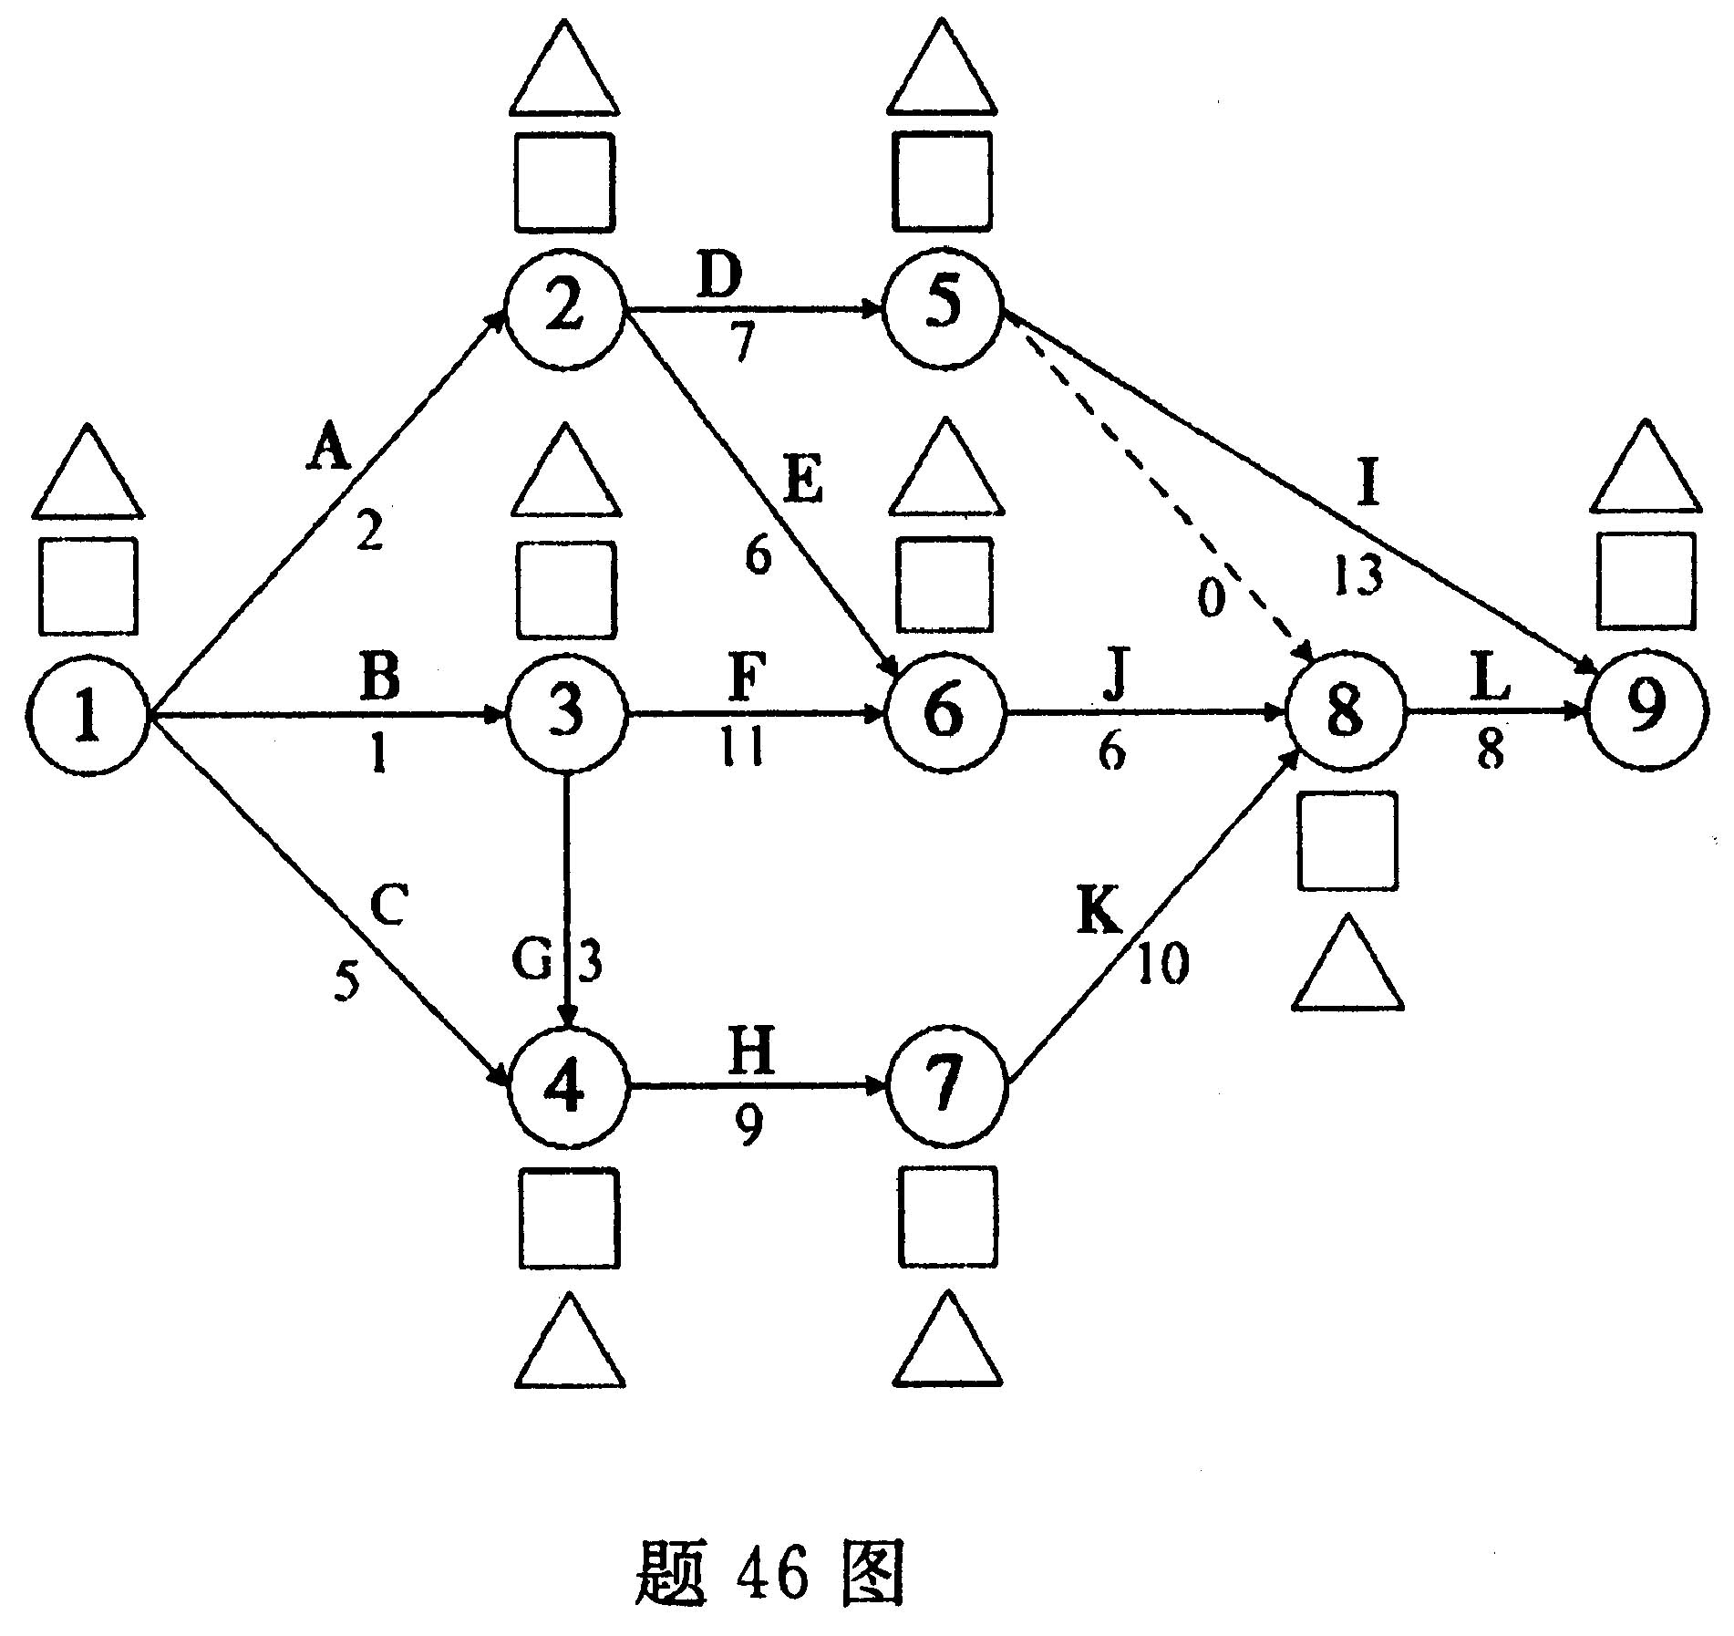
五、综合分析题（本大题12分，计算结果四舍五入保留两位小数，需要以百分数表示的结果均换算成百分数）
47．南洋集团现有12种库存物品，各种物品代号及其占用资金情况如下表所示：
（计算单位：万元）
物品代号 | W₁ | W₂ | W₃ | W₄ | W₅ | W₆ | W₇ | W₈ | W₉ | W₁₀ | W₁₁ | W₁₂
占用资金 | 8.70 | 3.40 | 33.50 | 0.80 | 12.40 | 0.75 | 2.50 | 5.90 | 4.10 | 0.60 | 26.50 | 0.85
要求：（1）应用ABC分类法对该库存物品进行分类，并将计算结果填入下表；
（2）针对不同物品类别，说明企业应采取的库存控制策略。
物品  代号 | 占用  资金  （万元） | 品目所占比例（%） | 品目所占累计比例（%） | 资金所占比例（%） | 资金所占累计比例（%） | 分类结果
（1） | （2） | （3） | （4） | （5） | （6） | （7）
合计

